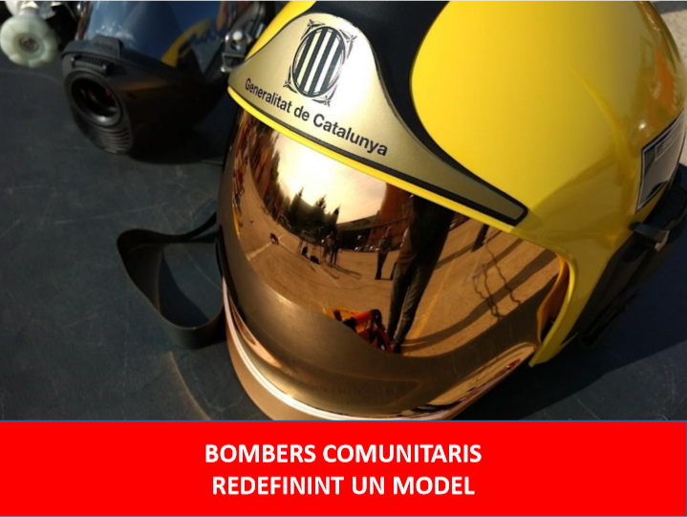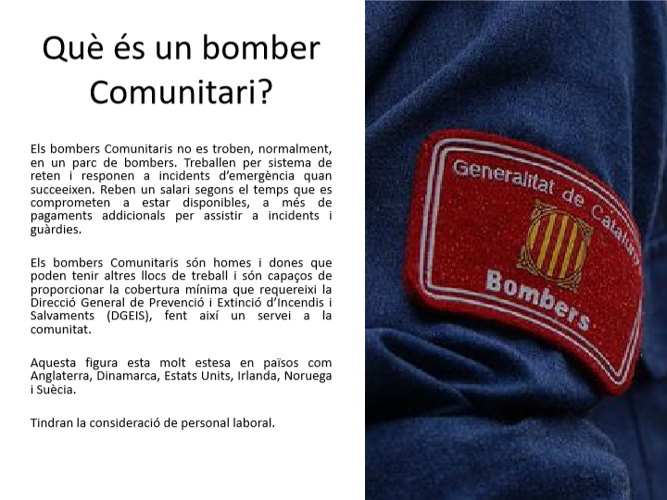

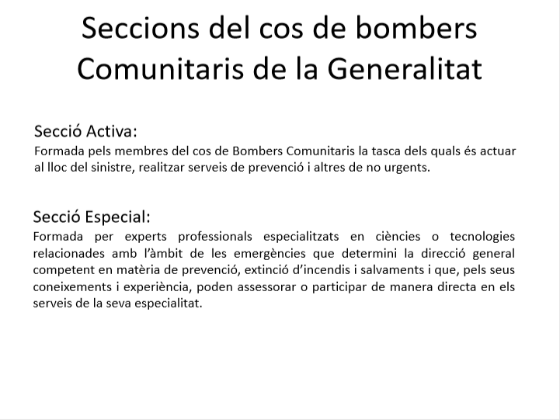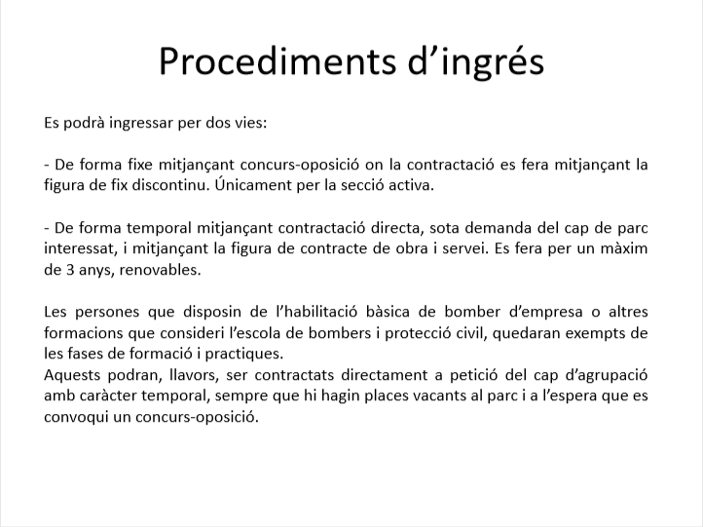

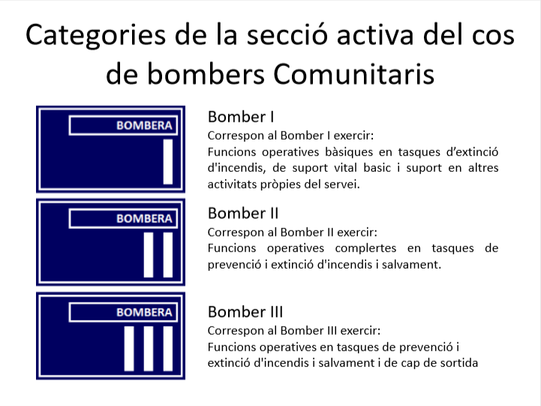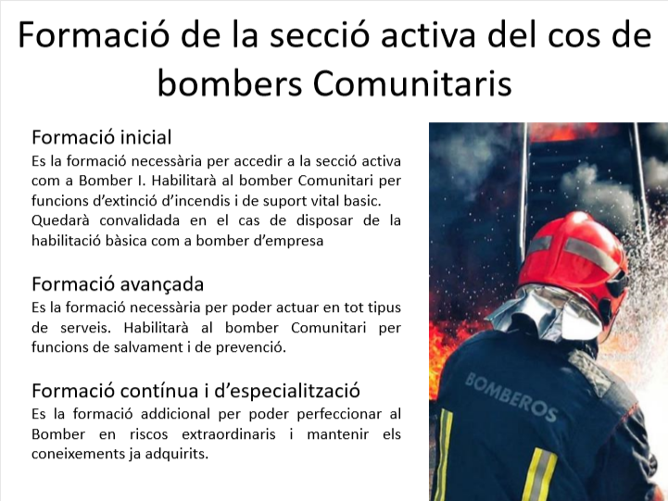

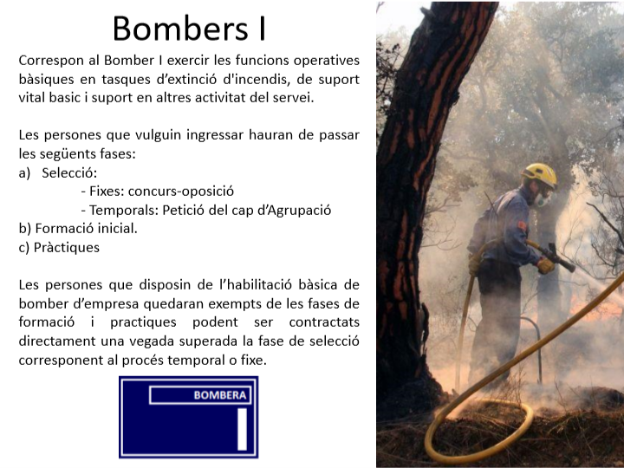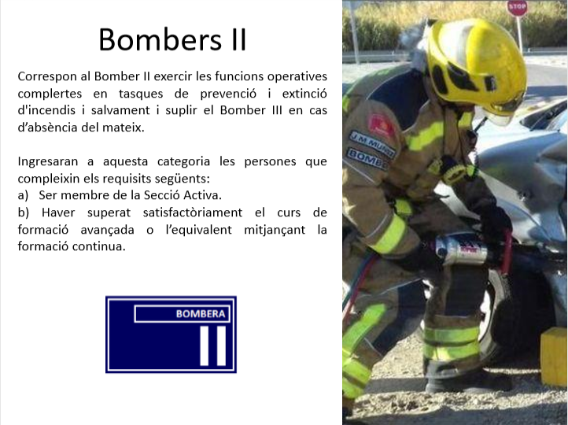

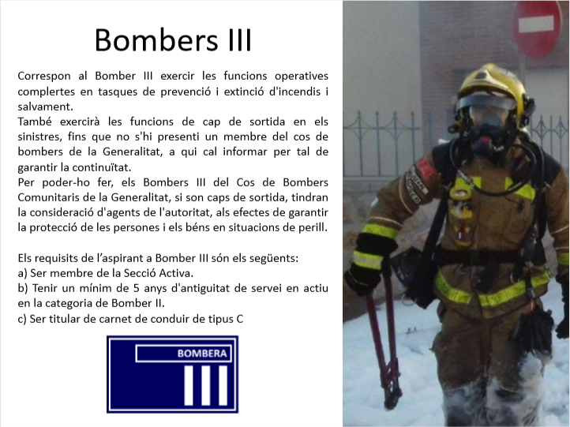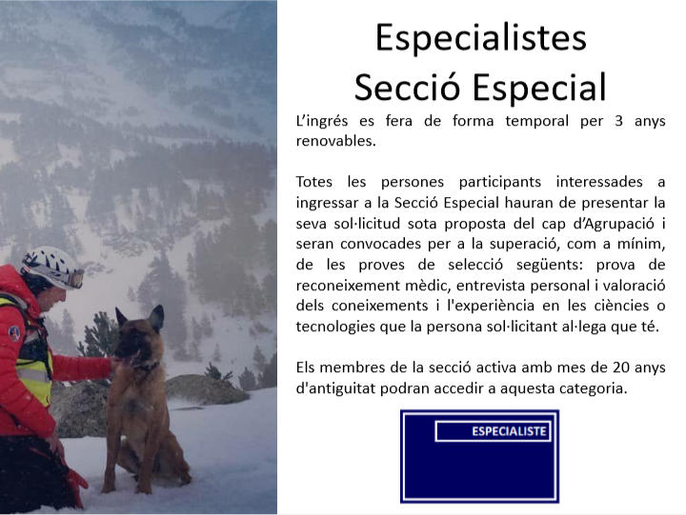

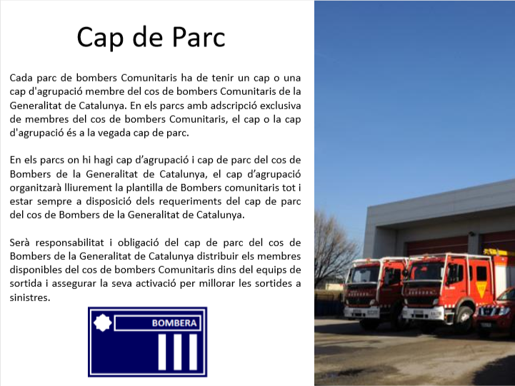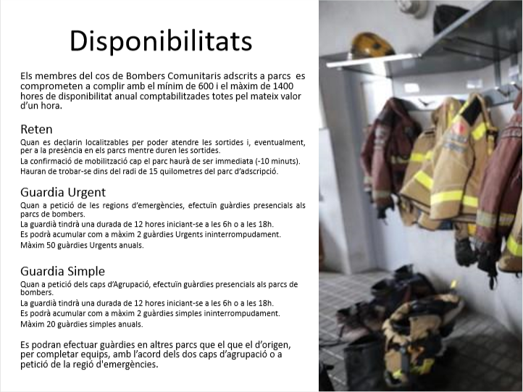

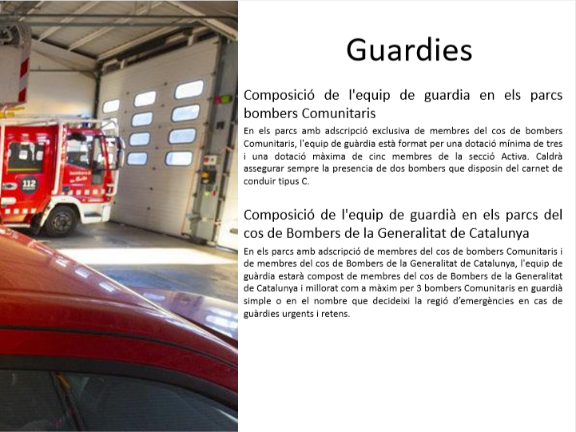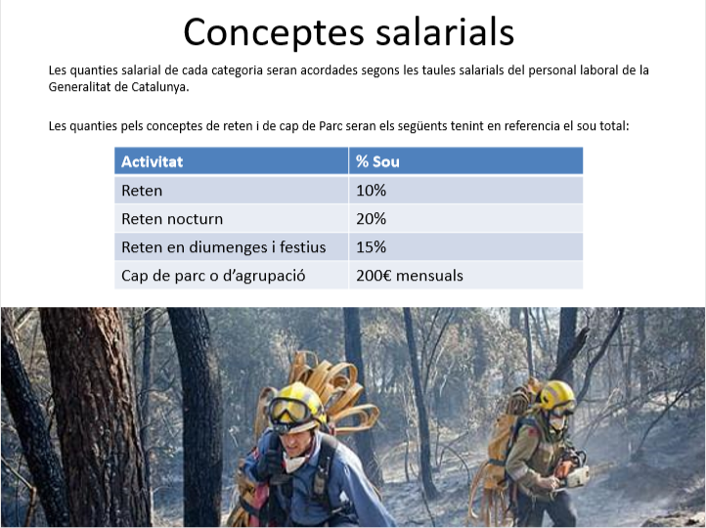

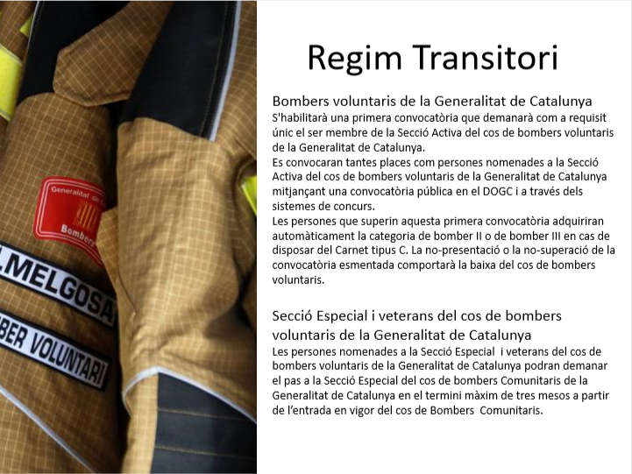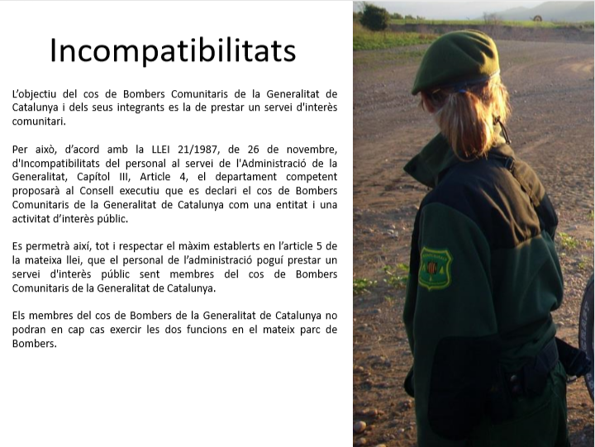
PROPOSICIÓ DE LLEI
DECRET X/20XX, de DIA de MES, pel qual s'aprova el Reglament del cos de Bombers Comunitaris de la Generalitat de Catalunya i del Consell de Bombers Comunitaris de la Generalitat de Catalunya. L’article 132 de l’Estatut d’autonomia de Catalunya atribueix a la Generalitat la competència exclusiva en matèria de protecció civil, que inclou, en tot cas, la regulació, la planificació i l'execució de mesures relatives ales emergències i la seguretat civil, i també la direcció i la coordinació dels serveis de protecció civil, que inclouen els serveis de prevenció i extinció d'incendis, sens perjudici de les facultats dels governs locals en aquesta matèria, respectant el que estableixi l'Estat en exercici de les seves competències en matèria de seguretat pública.
La Llei 5/1994, de 4 de maig, de regulació dels serveis de prevenció i extinció d’incendis i de salvaments de Catalunya, a l’article 5, atribueix als bombers i bomberes voluntaris la condició de ser part integrant dels serveis de prevenció i extinció d’incendis i de salvaments de Catalunya, i dedica el títol quart als bombers voluntaris de la Generalitat, que estan sota l’organització i la supervisió del departament competent en matèria de prevenció, extinció d’incendis i salvaments i es regeixen per la normativa que s’estableixi per reglament.
El marc normatiu actual del cos de bombers voluntaris de la Generalitat està determinat pel DECRET 8/2015, de 27 de gener, que aprova el Reglament del cos de bombers voluntaris de la Generalitat de Catalunya. Es desenvolupen qüestions com ara el sistema d’ingrés i de baixa, les càrregues i els drets inherents al nomenament; la formació; les obligacions, les categories, les funcions i l’organització del membres del cos de bombers voluntaris de la Generalitat de Catalunya i les funcions, la composició, el règim d’elecció de membres i el funcionament del Consell de Bombers/eres Voluntaris/àries de la Generalitat de Catalunya, òrgan col·legiat d’assessorament i consulta en el qual els representants de les persones que formen part del cos de bombers voluntaris de la Generalitat de Catalunya i de l’Administració harmonitzen els interessos respectius.
Davant la necessitat d’adequar la realitat del cos de bombers voluntaris de la Generalitat amb el marc legal i social vigent, el present Decret deroga els textos normatius dictats en aquesta matèria i crea el nou cos de Bombers Comunitaris de la Generalitat de Catalunya, alhora que també modifica algunes qüestions del marc normatiu LLEI 5/1994, de 4 de maig, de regulació dels serveis de prevenció i extinció d'incendis i de salvaments de Catalunya per adaptar-lo a les noves realitats sorgides per l’aprovació del present decret.
Amb aquest fi, la creació del cos de Bombers Comunitaris de la Generalitat es basa en el cos de Bombers Voluntaris de la Generalitat tot i agafar com a referents el sistema de Bombers “part-time” o “retained” ja vigents en països nòrdics, en el sistema ja aplicat en altres departaments per la contractació de treballadors temporals i discontinus que ja disposin de la formació necessària, o el sistema de la normativa Americana NFPA 1001 per crear diferents nivell de bombers i poder agilitzar així l’ingrés de personal operatiu mitjançant l’obtenció per compte particular de l’habilitació bàsica com a bomber d’empresa.
Tenint en compte la naturalesa dels serveis prestats pels bombers comunitaris i de l’extrema importància que tenen per la protecció de les persones i dels seus bens, es declara amb l’acord del consell executiu, el cos de bombers comunitaris de la Generalitat com una entitat i una activitat d’interès públic d’acord amb la LLEI 21/1987, de 26 de novembre, d'Incompatibilitats del personal al servei de l'Administració de la Generalitat, Capítol III, Article 4, per tal de que tots els membres de l’administració puguin compaginar la seva activitat principal i efectuar un servei d’interès públic a la comunitat a traves d’aquest cos de nova creació.
Així mateix, resulta del tot convenient regular de manera exhaustiva les tasques que desenvolupen les persones amb vocació de servei a la comunitat que, com a membres del cos de bombers comunitaris de la Generalitat, col·laboren en el marc del sistema de prevenció i extinció d’incendis establert a la Llei 5/1994, de 4 de maig, abans esmentada, si escau, juntament amb els serveis del cos de bombers de la Generalitat, tal com succeeix també en altres països de l’àmbit europeu.
Per tot el que s’ha exposat, a proposta del X i d’acord amb el dictamen de la Comissió Jurídica Assessora, amb la deliberació prèvia del Govern,
Decreto:

Capítol 1 Disposicions generals

Article 1
Objecte
1.1 Aquest Reglament té per objecte establir les normes que regulen el cos de Bombers Comunitaris de la Generalitat de Catalunya i la seva organització, així com la regulació del Consell de Bombers Comunitaris.
1.2 El cos de Bombers Comunitaris de la Generalitat de Catalunya s'estructura en agrupacions, d'acord amb la seva adscripció a parcs de bombers. A aquests efectes, tots els bombers i bomberes Comunitaris d’un mateix parc integren una agrupació.

Article 2
Naturalesa i principis d'actuació
2.1 Són membres del cos de Bombers Comunitaris de la Generalitat de Catalunya les persones que, per la seva vocació de servei a la comunitat, presten, de manera discontinua, les funcions de prevenció i extinció d'incendis i de salvaments, dins de la unitat directiva corresponent del departament competent en matèria de prevenció, extinció d’incendis i salvaments.
2.2 Les persones membres del cos de Bombers Comunitaris de la Generalitat juntament amb el cos de Bombers de la Generalitat formen part dels serveis públics de prevenció i extinció d’incendis i de salvaments de Catalunya. Els membres del cos de Bombers Comunitaris de la Generalitat tenen la consideració de personal laboral i han de sotmetre la seva actuació als principis bàsics assenyalats a l'article 2 de la Llei 5/1994, de 4 de maig, de regulació dels serveis de prevenció i extinció d'incendis i de salvaments de Catalunya.
2.3 L’objectiu del cos de Bombers Comunitaris de la Generalitat de Catalunya i dels seus integrants es la de prestar un servei d'interès comunitari. Per això, d’acord amb la LLEI 21/1987, de 26 de novembre, d'Incompatibilitats del personal al servei de l'Administració de la Generalitat, Capítol III, Article 4, el departament competent proposarà al Consell executiu que es declari el cos de Bombers Comunitaris de la Generalitat de Catalunya com una entitat i una activitat d’interès públic. Es permetrà així, tot i respectar el màxim establerts en l’article 5 de la mateixa llei, que el personal de l’administració poguí prestar un servei d'interès públic sent membres del cos de Bombers Comunitaris de la Generalitat de Catalunya.

Capítol 2 Seccions. Sistema d'ingrés i de baixa com a Bomber Comunitaris

Secció 1 Seccions

Article 3
Classificació per seccions i definició
Els membres del cos de Bombers Comunitaris de la Generalitat de Catalunya es classifiquen en les seccions següents:
a) Secció Activa: formada pels membres del cos de Bombers Comunitaris la tasca dels quals és actuar al lloc del sinistre, realitzar serveis de prevenció i altres de no urgents. Així mateix, posteriorment al nomenament com a membre de la Secció Activa, la direcció general competent en matèria de prevenció, extinció d’incendis i salvaments podrà habilitar, mitjançant resolució de la persona titular d’aquesta direcció general, per a determinades especialitats operatives bombers i bomberes Comunitaris de la Secció Activa, d’acord amb el procediment establert per a aquestes. S’ha d’informar d’aquestes habilitacions el Consell de Bombers Comunitaris de la Generalitat de Catalunya.
b) Secció Especial: formada per experts professionals especialitzats en ciències o tecnologies relacionades amb l’àmbit de les emergències que determini la direcció general competent en matèria de prevenció, extinció d’incendis i salvaments i que, pels seus coneixements i experiència, poden assessorar o participar de manera directa en els serveis de la seva especialitat. Els membres d’aquesta secció depenen orgànicament de la subdirecció general competent en l’àmbit operatiu o tècnic de la direcció general competent en matèria de prevenció, extinció d’incendis i salvaments.

Secció 2 Sistema d'ingrés a cada secció

Article 4
Nomenaments i baixes
4.1 Correspon a la persona titular del departament competent en matèria de prevenció, extinció d’incendis i salvaments, a proposta de la persona titular de la direcció general competent en aquesta mateixa matèria, emetre les resolucions de nomenament dels membres del cos de bombers Comunitaris de la Generalitat de Catalunya de totes les seccions en què es classifica, i també emetre'n les de baixa. Tant els nomenaments com les baixes s’han de comunicar al Consell de Bombers Comunitaris de la Generalitat de Catalunya.
4.2 Correspon a la direcció general competent en matèria de prevenció, extinció d’incendis i salvaments promoure, amb la col·laboració del Consell de Bombers Comunitaris de la Generalitat de Catalunya, l’adscripció de bombers Comunitaris en els parc de bombers amb personal funcionari. Els bombers Comunitaris no comptabilitzant, en cap cas, pel càlcul dels mínims de guardià del parc mixt.

Article 5
Ingrés a la Secció Activa
5.1 L’ingrés fixe a la Secció Activa es durà a terme mitjançant convocatòria pública, efectuada per la persona titular del departament competent en matèria de prevenció, extinció d’incendis i salvaments.
5.1 L’ingrés temporal a la Secció Activa es durà a terme mitjançant contractació en règim temporal, efectuada a demanda del cap d’agrupació de bombers comunitaris de la Generalitat de Catalunya, fins que les places no siguin proveïdes reglamentàriament.
5.2 Correspon a la direcció general competent en matèria de prevenció, extinció d’incendis i salvaments tramitar les proves selectives, amb la col·laboració del Consell de Bombers Comunitaris de la Generalitat de Catalunya.

Article 6
Requisits d’admissibilitat per ingressar a la Secció Activa
6.1 La persona interessada a ingressar a la Secció Activa ha de presentar, en el lloc indicat a la convocatòria pública, una sol·licitud adreçada a la persona titular del departament competent en matèria de prevenció, extinció d’incendis i salvaments.
6.2 A la sol·licitud cal expressar com a màxim tres parcs de bombers als quals la persona participant vol ser adscrita, per ordre de preferència. A més, cal adjuntar-hi el currículum i els documents que acreditin que compleix els requisits següents:
a) Haver complert divuit anys.
b) Tenir el títol de graduat en educació secundària obligatòria o equivalent, o qualsevol altre de nivell superior, o estar en condicions d’obtenir-lo.
c) Estar empadronat, des de mes de 2 anys, a 15 quilòmetres de radi, com a màxim, del parc de bombers al qual vol ser adscrit.
d) No patir cap malaltia ni discapacitat física, psíquica o sensorial que impedeixi l’exercici de les funcions pròpies de la secció.
e) No ser membre del cos de bombers de la Generalitat en el parc al que s’opta ser bomber comunitari.

Article 7
Procés de selecció per a l’ingrés fixe a la Secció Activa
7.1 El procés per ingressar de forma fixe a la Secció Activa es compon de les fases següents:
a) Proves.
b) Formació inicial.
c) Pràctiques.
7.2 Totes les persones participants interessades a ingressar de forma fixe a la Secció Activa que compleixin els requisits de l’article anterior i altres requisits que, eventualment, determini la convocatòria han de ser convocades per a la superació, com a mínim, de les proves següents: prova de coneixements, prova de reconeixement mèdic, prova d’aptitud física, prova d’avaluació psicològica i entrevista personal. Es podrà incloure qualsevol altre tipus de prova que permeti determinar la idoneïtat de les persones participants en relació amb les funcions a desenvolupar, atenent la connexió entre el tipus de prova a superar i l’adequació a les funcions pròpies de la Secció Activa. El contingut de les proves es determinarà mitjançant una resolució de la persona titular del departament competent en matèria de prevenció, extinció d’incendis i salvaments, amb l’informe previ del Consell de Bombers comunitaris de la Generalitat de Catalunya. S’ha d’informar del contingut de les proves el Consell.
7.3 Les persones participants que hagin superat la fase de proves seran convocades per accedir a la fase de formació inicial i, un cop finalitzada i superada aquesta, a la fase de pràctiques.
7.4. La relació de persones participants declarades aptes i la puntuació assolida per cada una d’elles s’ha de fer pública en cada un dels parcs de bombers de les vacants convocades.
7.5 Les persones participants que disposin de la habilitació bàsica de bombers d’empresa quedaran exempts d’efectuar la formació inicial.
7.6 Un cop finalitzades i superades les tres fases del procés per ingressar de forma fixe a la Secció Activa, la persona titular de la direcció general competent en matèria de prevenció, extinció d’incendis i salvaments proposarà a la persona titular del departament competent la relació de participants declarats aptes que han de ser nomenats, com a Bombers I, membres fixes de la Secció Activa del cos de bombers comunitaris de la Generalitat de Catalunya. Es nomenaran coma màxim tants membres de la Secció Activa a cada parc de bombers com necessitats existents i que s’hagin convocat en cadascun dels parcs.
7.7 Les persones que siguin nomenades membres de la Secció Activa hauran de signar una declaració d’acceptació de les normes d’aquest Reglament i de totes les disposicions i actes dictats per la Generalitat de Catalunya sobre organització i activitats dels membres del cos de bombers comunitaris, així com de compromís exprés de retornar, en el moment de la baixa, els elements identificatius i materials que li hagin estat lliurats per necessitats del servei.
7.8 La contractació de les persones que siguin nomenades membres fixes de la Secció Activa s’efectuarà mitjançant la figura de fixe discontinu.
7.9 Mitjançant instrucció de la persona titular de la direcció general competent en matèria de prevenció, extinció d’incendis i salvaments es podrà concretar el procediment d’habilitació per a determinades especialitats operatives dels bombers comunitaris de la Secció Activa.

Article 8
Procés d’ingrés temporal a la Secció Activa
8.1 El procés per ingressar de forma temporal a la Secció Activa es compon de les fases següents:
a) Selecció.
b) Formació inicial.
c) Pràctiques.
8.2 Totes les persones participants interessades a ingressar de forma temporal a la Secció Activa que compleixin els requisits de l’article 6 i hagin presentat la seva sol·licitud al cap d’agrupació corresponent, han de ser convocades per a la superació, com a mínim, de les proves de selecció següents: prova de reconeixement mèdic i entrevista personal. Es podrà incloure qualsevol altre tipus de prova que permeti determinar la idoneïtat de les persones participants en relació amb les funcions a desenvolupar, atenent la connexió entre el tipus de prova a superar i l’adequació a les funcions pròpies de la Secció Activa. El contingut de les proves es determinarà mitjançant una resolució de la persona titular del departament competent en matèria de prevenció, extinció d’incendis i salvaments, amb l’informe previ del Consell de Bombers Comunitaris de la Generalitat de Catalunya. S’ha d’informar del contingut de les proves el Consell.
8.3 Les persones participants que hagin superat la fase de selecció seran convocades per accedir a la fase de formació inicial i, un cop finalitzada i superada aquesta, a la fase de pràctiques.
8.4. La relació de persones participants s’ha de fer pública en el parc d’interès.
8.5 Les persones participants que disposin de la habilitació bàsica de bombers d’empresa quedaran exempts d’efectuar la formació inicial.
8.6 Un cop finalitzades i superades les tres fases del procés per ingressar de forma temporal a la Secció Activa, la persona titular de la direcció general competent en matèria de prevenció, extinció d’incendis i salvaments proposarà a la persona titular del departament competent la relació de participants declarats aptes que han de ser nomenats, com a bombers I, membres temporals de la Secció Activa del cos de bombers comunitaris de la Generalitat de Catalunya. Es nomenaran coma màxim tants membres temporals de la Secció Activa a cada parc de bombers com vacants existents.
8.7 Les persones que siguin nomenades membres temporals de la Secció Activa hauran de signar una declaració d’acceptació de les normes d’aquest Reglament i de totes les disposicions i actes dictats per la Generalitat de Catalunya sobre organització i activitats dels membres del cos de bombers comunitaris, així com de compromís exprés de retornar, en el moment de la baixa, els elements identificatius i materials que li hagin estat lliurats per necessitats del servei.
8.8 La contractació de les persones que siguin nomenades membres temporals de la Secció Activa s’efectuarà mitjançant la figura de obra i servei.
8.9 El nomenament temporal tindrà una durada màxima de tres anys renovables.

Article 9
Ingrés, requisits d'admissibilitat i selecció dels membres de la Secció Especial
9.1 Totes les persones participants interessades a ingressar de forma temporal a la Secció Especial que compleixin els requisits de l’article 3.b) i l’article 6, i hagin presentat la seva sol·licitud al cap d’agrupació corresponent, han de ser convocades per a la superació, com a mínim, de les proves de selecció següents: prova de reconeixement mèdic, entrevista personal i valoració dels coneixements i l'experiència en les ciències o tecnologies que la persona sol·licitant al·lega que té. Es podrà incloure qualsevol altre tipus de prova que permeti determinar la idoneïtat de les persones participants en relació amb les funcions a desenvolupar, atenent la connexió entre el tipus de prova a superar i l’adequació a les funcions pròpies de l’especialitat. El contingut de les proves es determinarà mitjançant una resolució de la persona titular del departament competent en matèria de prevenció, extinció d’incendis i salvaments, amb l’informe previ del Consell de Bombers comunitaris de la Generalitat de Catalunya. S’ha d’informar del contingut de les proves el Consell.
9.2 La relació de persones participants s’ha de fer pública en el parc d’interès.
9.3 Un cop superat el procés per ingressar de forma temporal a la Secció Especial, la persona titular de la direcció general competent en matèria de prevenció, extinció d’incendis i salvaments proposarà a la persona titular del departament competent la relació de participants declarats aptes que han de ser nomenats Especialistes membres temporals de la Secció Especial del cos de bombers comunitaris de la Generalitat de Catalunya.
9.4 Les persones que siguin nomenades membres de la Secció Especial hauran de signar una declaració d’acceptació de les normes d’aquest Reglament i de totes les disposicions i actes dictats per la Generalitat de Catalunya sobre organització i activitats dels membres del cos de bombers comunitaris, així com de compromís exprés de retornar, en el moment de la baixa, els elements identificatius i materials que li hagin estat lliurats per necessitats del servei.
9.5 La contractació de les persones que siguin nomenades membres de la Secció Especial s’efectuarà mitjançant la figura de obra i servei.
9.6 Els membres de la secció activa amb mes de 20 anys d'antiguitat podran accedir a aquesta categoria.

Secció 3 Baixa dels membres de les seccions Activa i Especial i suspensió temporal de les seves funcions

Article 10
Causes i procediment de baixa
10.1 Les baixes dels membres de les seccions Activa i Especial es produeixen en els supòsits següents:
a) A petició pròpia, mitjançant renúncia escrita.
b) Per malaltia o discapacitat física, psíquica o sensorial que els impossibiliti l’exercici normal de les funcions
c) Per haver complert l’edat de seixanta-cinc anys.
d) Per revocació del nomenament.
e) Per haver superat el termini màxim que estableix l’article 11.1.b) i, si s’escau, 11.2, sense que la persona interessada hagi sol·licitat reincorporar-se al servei actiu.
f) Per defunció.
g) Per els supòsits establerts pel conveni col·lectiu únic d’àmbit de Catalunya del personal laboral de la Generalitat de Catalunya vigent.
10.2 La revocació a què es refereix la lletra d) de l'apartat anterior es produeix per alguna de les causes següents:
a) Per l’incompliment reiterat d’ordres d’un superior sense causa justificada, i també per l’abandonament del servei sense causa justificada.
b) Per haver faltat tres vegades en un mateix any a les pràctiques obligatòries, a les reunions convocades o a qualsevol altra activitat pròpia del parc respectiu, sense causa justificada.
c) Per no haver assistit als cursos obligatoris, o no haver assistit a cursos de formació contínua amb la inscripció admesa, sense causa justificada.
d) Per no haver complert, sense causa justificada, el percentatge d’activitat establert en la regulació específica que dicti la direcció general competent en matèria de prevenció, extinció d’incendis i salvaments, en relació amb el parc al qual s’està adscrit i per a la qual hagi estat cridat.
e) Per l'incompliment reiterat de les obligacions i disposicions recollides en aquest Reglament o en la regulació específica que dicti la direcció general competent en matèria de prevenció, extinció d’incendis i salvaments.
f) Per actes i conductes que atemptin contra la dignitat d'altres membres del cos, dels empleats públics o dels ciutadans, contra la imatge del cos, o bé contra el prestigi i la consideració deguts a la Generalitat de Catalunya i a la resta d'institucions o que vagin en contra dels principis d'actuació assenyalats a l'article 2.2d'aquest Reglament.
g) Pel fet d'embriagar-se o de consumir drogues tòxiques, estupefaents i substàncies psicotròpiques de manera que repercuteixi o pugui repercutir en el servei, o el fet de negar-se injustificadament a les comprovacions mèdiques i tècniques ordenades per l'Administració.
10.3 La tramitació de les baixes per revocació correspon a la direcció general competent en matèria de prevenció, extinció d’incendis i salvaments, si s’escau previ informe motivat dels fets elaborat pel cap d’agrupació o pel cap de parc, i ratificat pel cap de la regió d’emergències.
10.4 El procediment de revocació l’inicia d’ofici la persona titular de la direcció general competent en matèria de prevenció, extinció d’incendis i salvaments, inclou el tràmit d’audiència i es resol en el termini màxim de sis mesos.
10.5 Un cop s’hagi resolt la revocació del nomenament ha de transcórrer un període mínim de cinc anys perquè la persona interessada pugui tornar a sol·licitar participar en el procés de selecció per a l’accés al cos de bombers comunitaris de la Generalitat de Catalunya, d’acord amb la secció 2 d’aquest capítol.

Article 11
Suspensió temporal de les funcions
11.1 La persona titular de la direcció general competent en matèria de prevenció, extinció d'incendis i salvaments resoldrà la suspensió temporal de funcions dels membres de les seccions Activa o Especial en els supòsits següents:
a) Quan no acrediti el manteniment correcte de les condicions personals. La resolució ha de determinar el termini de la suspensió, que s'ha de deixar sense efecte si la persona interessada certifica la recuperació de les condicions per tornar a prestar el servei. En cas contrari, la suspensió pot donar lloc a la baixa com a membre del cos de bombers comunitaris, la qual s'ha de tramitar d'acord amb el que disposa l'article 10 d'aquest Reglament.
b) Per causes personals justificades. La resolució ha de ser adoptada a sol·licitud de la persona interessada, amb l’informe previ del Consell de Bombers comunitaris de la Generalitat de Catalunya si la duració de la suspensió és superior a un any, i amb expressió del temps de l'autorització de suspensió, que no pot ser superior als tres anys.
c) D’ofici o a petició de la persona interessada perquè es troba en situació de gestació i, a sol·licitud de la persona interessada, mentre duri el període de lactància.
d) D’ofici, com a mesura cautelar, per causa justificada i de forma motivada, mentre ho requereixin els fets que hagin donat lloc a la tramitació de l’expedient de revocació establert a l’article 10.
e) Per petició d’excedència d’acord amb la normativa aplicable.
11. Les suspensions temporals de funcions esmentades a l’apartat 1 d’aquest article s’han de comunicar al Consell de Bombers comunitaris.

Capítol 3 Drets i deures inherents al nomenament

Secció 1 Carnet, uniformes i distintius, compensacions econòmiques, assegurança, defensa jurídica i llibertats sindicals.

Article 12
Carnet, uniformes i distintius
12.1 Els membres de totes les seccions del cos de bombers comunitaris de la Generalitat de Catalunya han de rebre juntament amb el seu nomenament el carnet d'identificació, la forma i característiques del qual figuren a l'annex 1 d'aquest Reglament. Els membres del cos de bombers comunitaris de la Generalitat de Catalunya tenen l'obligació de portar sempre el carnet d'identificació i de comunicar-ne immediatament la pèrdua al superior jeràrquic per escrit, segons el model determinat per la direcció general competent en matèria de prevenció, extinció d'incendis i salvaments de Catalunya. Així mateix, han de retornar-lo a la direcció general esmentada, temporalment o definitivament segons correspongui, en el cas de suspensió temporal de funcions o baixa.
12.2 La direcció general competent en matèria de prevenció, extinció d'incendis i salvaments de Catalunya ha de determinar, amb la consulta prèvia al Consell de Bombers comunitaris de la Generalitat de Catalunya, els elements de la modalitat diària de l'uniforme de servei, de l'equip personal complementari d'intervenció i de l'equipament específic, establerts a la reglamentació sobre uniformes del cos de Bombers de la Generalitat de Catalunya, que els membres del cos de bombers comunitaris de la Secció Activa i de la Secció Especial tenen dret a rebre.
12.3 Els membres del cos de bombers comunitaris de la Generalitat de Catalunya n'acrediten la pertinença mitjançant els distintius que s'esmenten a continuació, els quals s'incorporen obligatòriament a l’uniforme corresponent. Els tipus de distintius són: institucional, galó i xarretera, les característiques dels quals són les establertes per la reglamentació sobre uniformes del cos de Bombers de la Generalitat de Catalunya, amb l'adaptació, pel que fa al galó i a la xarretera, que figura a l'annex 2 d'aquest Reglament.
12.4 La persona titular del departament competent en matèria de prevenció, extinció d’incendis i salvaments, amb la consulta prèvia al Consell de Bombers comunitaris de la Generalitat de Catalunya, pot autoritzar l'ús de distintius complementaris per d'identificar agrupacions de parcs de bombers.

Article 13
Drets i obligacions inherents a la uniformitat
13.1 Els drets inherents a la uniformitat són els següents:
a) Rebre els elements de l'uniforme a l'inici de les seves activitats i un cop rebin el nomenament corresponent.
b) Renovar els elements de l'uniforme en els supòsits de dany o pèrdua, quan aquest sigui causat per raons del servei, amb un informe escrit previ segons el model determinat per la direcció general competent en matèria de prevenció, extinció d'incendis i salvaments de Catalunya.
c) Renovar els elements de l'uniforme a mesura que es desgastin per l'ús, en funció de les tasques atribuïdes o de l'especialitat assignada.
d) Rebre informació sobre les condicions tècniques i de seguretat de tots els elements de l'uniforme, els quals han de complir les condicions tècniques i de seguretat corresponents, que són determinades per les disposicions específiques aplicables.
13.2 Les obligacions inherents a la uniformitat són les següents:
a) Dur la modalitat diària de l'uniforme de servei sempre que la persona membre del cos de bombers comunitaris estigui de guàrdia al parc, i quan s'efectuïn sortides per raó del servei, dur l'equip personal complementari d'intervenció i, si s'escau, l'equipament específic.
b) Utilitzar els elements de l'uniforme de conformitat amb les instruccions d'ús determinades per la direcció general competent en matèria de prevenció, extinció d'incendis i salvaments.
c) Dur i mantenir en condicions correctes tots els elements de l'uniforme i no malmetre'ls.
d) Comunicar immediatament al superior jeràrquic i per escrit, segons el model determinat per la direcció general competent en matèria de prevenció, extinció d’incendis i salvaments, la pèrdua de qualsevol dels elements de l'uniforme.
e) Retornar tots els elements de l'uniforme a la direcció general competent en matèria de prevenció, extinció d'incendis i salvaments temporalment o definitivament, segons correspongui, en el cas de suspensió temporal de funcions o per baixa. En cas que no es retornin s’iniciarà, previ advertiment, el procediment corresponent per al seu retorn o exigència de responsabilitats d’acord amb la normativa vigent.
f) No utilitzar l'uniforme en situacions alienes al servei.
g) Exhibir sobre l'uniforme únicament els distintius autoritzats en funció de la categoria corresponent.

Article 14
Retribucions per temps presencial i reten
14.1 En tots el supòsits en que el membre del cos de bombers comunitaris de la Generalitat exerceixi de manera presencial les seves funcions, el sou serà fixat segons les taules salarials del personal laboral de la Generalitat tenint en compte les diferents categories i funcions.
14.2 En els casos de reten les retribucions venen expressades en l’article 51 del present decret.

Article 15
Localització
Per la seva naturalesa de necessitat discontinua però urgent, es d’interès que el bomber comunitari sigui localitzable. Per fer-ho, la direcció general competent en matèria de prevenció, extinció d'incendis i salvaments de Catalunya podrà exigir als membres del cos de bombers comunitaris de la Generalitat l’ús del seu telèfon o smartphone personal, donant lloc a una compensació anual a raó de 20 cèntims per hora computada.

Article 16
Cap d’Agrupació
Pel fet d’exercir les funcions de cap d’Agrupació de Bombers Comunitaris de la Generalitat 2.800€ anuals repartits en 14 pagues.

Article 17
Assegurança d'accidents
17.1 Els membres de la Secció Activa i de la Secció Especial, són beneficiaris d'assegurança amb cobertura de risc de mort i incapacitat permanent per accidents produïts en l’exercici de les seves funcions.
17.2 La quantia de cada indemnització ha de ser igual a la dels membres del cos de Bombers de la Generalitat de Catalunya.
17.3 Les despeses derivades de l'assistència medicofarmacèutica de la persona membre del cos de bombers comunitaris en cas d'accident de qualsevol mena produït en exercici de les seves funcions, i sempre que la persona interessada no tingui un altre tipus de cobertura, són a càrrec de la Generalitat de Catalunya.

Article 18
Defensa jurídica
Els membres del cos de bombers comunitaris de la Generalitat de Catalunya tenen dret a gaudir de la defensa jurídica necessària en les causes instruïdes com a conseqüència d'actuacions dutes a terme en l'exercici de les seves funcions.

Article 19
Els membres del Cos de Bombers comunitaris de la Generalitat gaudeixen dels drets i les llibertats sindicals, d'acord amb la legislació en aquesta matèria.

Secció 2 Distincions

Article 20
Distincions
Amb la finalitat de reconèixer l'esforç, la dedicació i el lliurament en l'exercici de les seves funcions, la Generalitat de Catalunya pot atorgar als membres de les seccions Activa i Especial els tipus de distincions següents:
a) Medalla d'honor.
b) Menció honorífica.

Article 21
Tipus de medalla d'honor
21.1 Els supòsits en què s'atorga la medalla d'honor són per antiguitat i per serveis excepcionals.
21.2 Les medalles s’atorguen únicament als membres fixes del cos de bombers comunitaris de la Generalitat.

Article 22
Medalla d'honor per antiguitat
La medalla d'honor per antiguitat s'atorga a les persones membres del cos de bombers comunitaris que hagin mostrat una especial dedicació i lliurament en l'exercici de les seves funcions al llarg dels anys, i té tres categories:
a) Medalla de bronze: s'atorga a les persones membres del cos de bombers comunitaris que hagin prestat vint anys de servei efectiu.
b) Medalla d'argent: s'atorga a les persones membres del cos de bombers comunitaris titulars de la medalla de bronze que hagin prestat vint-i-cinc anys de servei efectiu.
c) Medalla d'or: s'atorga a les persones membres del cos de bombers comunitaris titulars de la medalla d'argent que hagin prestat trenta-cinc anys de servei efectiu. No obstant això, a títol excepcional, la medalla d'or es pot concedir a la persona membre del cos de bombers comunitaris després de trenta anys de servei en el moment de la seva baixa.

Article 23
Medalla d'honor per serveis excepcionals
23.1 La medalla d'honor per serveis excepcionals s'atorga a la persona membre del cos de bombers comunitaris que sigui particularment distingida per la realització d'actes d'especial rellevància i repercussió per a les persones o la col·lectivitat en l'exercici de les seves funcions, i té les categories següents:
a) Medalla d'argent.
b) Medalla d'or.
23.2 La concessió de la medalla d'honor per serveis excepcionals es pot fer a títol col·lectiu pels mateixos motius que a títol individual, però aplicats a un equip o grup de treball.
23.3 En tot cas, quan l'exercici de les funcions pròpies de la persona membre del cos de bombers comunitaris ocasioni la seva mort o incapacitat permanent, s'atorgarà la medalla d'or per serveis excepcionals. En cas de mort, s'ha d'atorgar al cònjuge supervivent o als hereus legítims.

Article 24
Diploma, insígnia i estadi
24.1 Juntament amb la medalla d'honor s'ha de lliurar un diploma explicatiu dels motius concrets pels quals la persona membre del cos de bombers comunitaris és distingida i una insígnia identificadora de la medalla atorgada.
24.2 La medalla d'honor per antiguitat dona lloc a un reconeixement dit estadi en forma de gratificació econòmica acumulable de 2 pagues anuals pels serveis prestats, i té tres categories segons cada medalla:
a) Medalla de bronze: 200€ cada una.
b) Medalla d'argent: 100€ cada una
c) Medalla d'or: 100€ cada una.

Article 25
Proposta d'atorgament de la medalla d'honor
Correspon a la persona titular del departament competent en matèria de prevenció, extinció d’incendis i salvaments atorgar la medalla d'honor, a proposta del director general competent en aquesta mateixa matèria, per iniciativa pròpia o a proposta del Consell de Bombers comunitaris de la Generalitat de Catalunya.

Article 26
Característiques de la medalla, el diploma i la insígnia
La forma i les característiques de la medalla d'honor i la insígnia són les establertes en el règim de distincions del cos de Bombers de la Generalitat de Catalunya. Ho són també la forma i característiques del diploma, amb l'adaptació de la referència a bomber comunitaris en aquest cas.

Article 27
Menció honorífica
27.1 Els membres temporals del cos de Bombers Comunitaris de la Generalitat poden ser distingits, en supòsits diferents dels que poden donar lloc a l'atorgament de la medalla d'honor, per compensar les trajectòries professionals i les actuacions que es considerin meritòries.
27.2 Les mencions honorífiques les atorga la persona titular del departament competent en matèria de prevenció, extinció d'incendis i salvaments, a proposta de la persona titular de la direcció general competent en aquesta mateixa matèria, i s’han de reflectir documentalment.

Article 28
Caràcter honorífic de les distincions
Les distincions que estableix aquest Reglament tenen caràcter exclusivament honorífic i han de constar a l'expedient individual de la persona membre del cos de bombers comunitaris.

Capítol 4 Formació

Article 29
Formació
La formació dels membres del cos de bombers comunitaris correspon a l'Escola de Bombers i Protecció Civil de Catalunya de l’Institut de Seguretat Pública de Catalunya, la qual ha d'expedir i enregistrar els certificats i títols corresponents. La formació dels membres del cos de bombers comunitaris es divideix en dos parts: la formació inicial i la formació avançada.
29.1 La formació inicial es la formació necessària per accedir a la secció activa. Habilitarà al bomber comunitari per funcions bàsiques d’extinció d’incendis i de suport.
29.2 La formació avançada es la formació necessària per poder actuar en tot tipus de serveis. Habilitarà al bomber comunitari per exercir les funcions complertes del servei.

Article 30
Formació contínua i d’especialització
30.1 L'Escola de Bombers i Protecció Civil de Catalunya de l’Institut de Seguretat Pública de Catalunya organitzarà, a sol·licitud de la subdirecció general competent en l’àmbit operatiu o tècnic i en horaris i dies que siguin adequats als membres del cos de bombers comunitaris, cursos de perfeccionament sobre matèries i riscos propis dels diferents àmbits territorials.
30.2 Els membres del cos de bombers comunitaris podran assistir també, amb les condicions establertes en cada cas, a altres activitats organitzades per l'Escola de Bombers i Protecció Civil de Catalunya de l’Institut de Seguretat Pública de Catalunya, com ara cursos, jornades, congressos i simposis.
30.3 Els membres fixes del cos de bombers comunitaris podran participar a les convocatòries per obtenir la condició de formadors de l'Escola de Bombers i Protecció Civil de Catalunya de l’Institut de Seguretat Pública de Catalunya.

Article 31
Activitats teoricopràctiques de perfeccionament i consolidació
Els membres de la Secció Activa i, si escau, de la Secció Especial han de mantenir una constant activitat teoricopràctica de perfeccionament i consolidació dels coneixements i les tècniques adquirides mitjançant la formació en matèria de prevenció i extinció d’incendis i salvaments. Aquesta activitat s’ha de realitzar de manera reglada als parcs de bombers respectius o a les seus que determini la respectiva regió d’emergències, en funció d’una programació anual, procurant que aquesta es realitzi en horaris i dies adequats al col·lectiu de cada parc.

Capítol 5 Obligacions, categories, funcions i organització

Secció 1 Obligacions dels membres del cos de bombers comunitaris

Article 32
Obligacions dels membres del cos de bombers comunitaris
32.1 Les obligacions generals pròpies dels membres de les seccions Activa i Especial del cos de bombers comunitaris de la Generalitat de Catalunya són les següents:
a) Obeir les ordres dels seus superiors i complir les disposicions de les presents normes i les que, per a la bona marxa del cos, es dictin.
b) Acudir al parc amb celeritat quan se'ls avisi o bé quan tinguin notícia dels sinistres per altres mitjans.
c) Atendre els serveis de guardià.
d) En cas d'haver intervingut en algun sinistre estant lliures de servei, donar compte de la seva actuació al seu superior immediat.
e) Dur a terme els treballs que tenen per finalitat mantenir en condicions correctes d'ús els locals, els vehicles, els materials, els estris i també l'equip personal, a fi que puguin servir en tot moment per als usos a què estan destinats.
f) Assistir a les pràctiques, a les activitats d’implantacions i als cursos que determini, amb caràcter obligatori, la subdirecció general competent en l’àmbit operatiu.
g) Assistir a les reunions convocades pels seus superiors.
h) Sotmetre's periòdicament, si s'escau, a les revisions físiques i de medicina preventiva per tal d'assegurar el manteniment de les condicions necessàries per a la seguretat personal.
i) Facilitar i, si s'escau, actualitzar les dades personals de contacte als seus superiors.
j) Totes les altres pròpies de les seves funcions que estableixi la direcció general competent en matèria de prevenció, extinció d’incendis i salvaments.
32.2 Complir amb el mínim de 600 i el màxim de 1400 hores de disponibilitat o presencia anual total amb els límits establerts en cada cas.
32.3 En sinistres, obeir les ordres dels membres del cos de bombers de la Generalitat.

Secció 2 Categories i funcions

Article 33
Categories
El cos de bombers comunitaris de la Generalitat de Catalunya s'ordena jeràrquicament en les categories següents, de més alta a més baixa:
a) Bomber III.
b) Bomber II.
c) Bomber I.

Article 34
Requisits dels membres del cos de bombers comunitaris aspirants a cada categoria
34.1 Les persones membres del cos de bombers comunitaris de la Generalitat de Catalunya que aspirin a adquirir la condició de Bomber III o Bomber II han de reunir els requisits esmentats en aquest article i ser nomenades conforme al sistema establert a la secció tercera d’aquest capítol.
34.2 Els requisits de l’aspirant a Bomber III són els següents:
a) Ser membre de la Secció Activa.
b) Tenir un mínim de 5 anys d'antiguitat de servei en actiu en la categoria de Bomber II.
c) Ser titular de carnet de conduir de tipus C
34.3 Els requisits de l’aspirant a Bomber II són els següents:
a) Ser membre de la Secció Activa.
b) Haver superat satisfactòriament el curs de formació avançada o l’equivalent mitjançant la formació continua.

Article 35
Cap d'agrupació i cap de parc
Cada agrupació de bombers comunitaris de tenir un cap o una cap d'agrupació membre del cos de bombers comunitaris de la Generalitat de Catalunya. En els parcs amb adscripció exclusiva de membres del cos de bombers comunitaris, el cap o la cap d'agrupació és a la vegada cap de parc.

Article 36
Funcions del Bomber I
Correspon al Bomber I exercir les funcions operatives en tasques bàsiques d’extinció d'incendis i de suport en altres serveis.

Article 37
Correspon al Bomber II exercir les funcions següents
a) Exercir les funcions operatives en tasques de prevenció i extinció d'incendis i salvament.
b) En cas d’absència de Bomber III, dirigir els membres del parc en els sinistres, fins que no s'hi presenti un membre del cos de bombers de la Generalitat, a qui cal informar per tal de garantir la continuïtat.

Article 38
Correspon al Bomber III exercir les funcions següents:
a) Exercir les funcions operatives en tasques de prevenció i extinció d'incendis i salvament.
b) Dirigir els membres del parc en els sinistres, fins que no s'hi presenti un membre del cos de bombers de la Generalitat, a qui cal informar per tal de garantir la continuïtat.
c) Assegurar que es prenguin les dades en els sinistres i les intervencions del parc, per a la confecció dels comunicats i la redacció dels informes tècnics corresponents.
d) Acomplir qualsevol altra funció que sigui necessària per a l'execució dels serveis que ha de prestar o qualsevol altra tasca que li encomanin els seus superiors.
e) En l'exercici de llurs funcions, els Bombers III del Cos de Bombers comunitaris de la Generalitat, si estan en acte de servei i fins que no s'hi presenti un membre del cos de bombers de la Generalitat, tenen la consideració d'agents de l'autoritat, als efectes de garantir la protecció de les persones i els béns en situacions de perill.

Article 39
Funcions dels caps d'agrupació
39.1 Correspon als caps d’agrupació exercir les funcions següents:
a) Assumir les funcions de cap de parc en els parcs compostos únicament per membres del cos de bombers comunitaris. És a dir, assumir-ne la direcció superior i exercir la representació institucional de la direcció general competent en matèria de prevenció, extinció d’incendis i salvaments dins del seu àmbit d’actuació.
b) Assistir als sinistres que es produeixin dins del seu sector d’actuació o delegar l’assistència en els comandaments establerts prèviament.
c) Tenir cura que es compleixi el Reglament del cos de bombers comunitaris.
d) Organitzar els membres del cos de bombers comunitaris en sortides, equips de reten i equips de guardià.
e) Proposar el nomenament del sotscap d’agrupació que exercirà les funcions durant el seu mandat.
f) Distribuir els efectius en cadascuna de les sortides, en funció de les seves aptituds i coneixements.
g) Controlar i supervisar la preparació pràctica i teòrica dels efectius i la revisió de les maniobres amb les persones i material del parc.
h) Procurar que les dependències, les instal·lacions, els materials i els vehicles al seu càrrec estiguin en òptimes condicions de funcionament.
i) Assegurar el tràmit de la documentació referent als diferents aspectes de les persones, béns i comptabilitat.
j) Prendre les mesures necessàries per a la bona marxa de l’agrupació i donar compte de les seves activitats, per escrit, al comandament de la regió d’emergències.
k) Donar compte per escrit dels sinistres on intervingui l’agrupació i revisar l’informe tècnic corresponent elaborat pel responsable de l’actuació.
l) Col·laborar en els treballs i inspeccions de prevenció d’incendis per ordre del comandament de la regió d’emergències.
m) Proposar i suggerir tot el que cregui convenient per a la bona marxa i millora del servei.
n) Convocar de forma periòdica reunions per tal d’analitzar la marxa de l’agrupació i treure ensenyaments dels sinistres en els quals s’ha participat.
o) Assistir a les reunions convocades pel comandament de la regió d’emergències.
p) Realitzar les entrevistes prèvies i els informes corresponents de les persones aspirants a ingressar com a membres temporals a la Secció Activa i especial, i a la Secció de veterans del cos de bombers comunitaris de la Generalitat de Catalunya.
q) En els parcs on hi hagi cap d’agrupació i cap de parc del cos de Bombers de la Generalitat de Catalunya, el cap d’agrupació exerceix les funcions assenyalades als apartats anteriors dins de l’àmbit exclusiu dels membres del cos de bombers comunitaris tot i estar sempre a disposició dels requeriments del cap de parc del cos de Bombers de la Generalitat de Catalunya.
39.2 Responsabilitats
a) És responsabilitat del cap d’agrupació i, si escau, cap de parc l’organització de tots els efectius de l’agrupació per poder assumir la cobertura de totes les incidències i serveis que s’esdevinguin.
b) És responsabilitat de la persona titular del departament competent en matèria de prevenció, extinció d’incendis i salvaments dotar al cap d’agrupació i, si escau, cap de parc de tots els efectius i mitjans necessaris per poder assumir la cobertura de totes les incidències i serveis que s’esdevinguin.
c) En els parcs on hi hagi cap d’agrupació i cap de parc del cos de Bombers de la Generalitat de Catalunya, es responsabilitat del cap de parc del cos de Bombers de la Generalitat de Catalunya assegurar la distribució dels membres del cos de bombers comunitaris dins del equips de sortida i assegurar que exerceixin les funcions operatives en tasques de prevenció i extinció d'incendis i salvament en complement del personal del cos de Bombers de la Generalitat de Catalunya per millorar la sortida als sinistres.

Article 40
Funcions dels sotscaps d’agrupació
Correspon als sotscaps d’agrupació assumir les funcions del cap d’agrupació en absència seva o per delegació expressa d’aquest. El sotscap d’agrupació ha de ser una persona membre fixe de la Secció Activa i ha d’estar adscrita al parc en què hagi d’exercir les funcions corresponents.

Article 41
Funcions coincidents
41.1 En cas de coincidir en sinistres, els membres del cos de Bombers de la Generalitat dirigiran les actuacions dels membres del cos de bombers comunitaris de la Generalitat.
41.2 Les persones que siguin a la vegada membres dels cos de Bombers de la Generalitat i membres del cos de bombers comunitaris de la Generalitat exerciran les funcions de cap de sortida fins que no s'hi presenti una dotació del cos de bombers de la Generalitat

Secció 3 Elecció de caps d’agrupació i sotscaps d’agrupació.

Nomenament de caps d’agrupació, sotscaps d’agrupació, Bombers II i Bombers III.

Article 42
Elecció i nomenament dels caps d’agrupació i sotscaps d’agrupació
42.1 Cada agrupació de bombers comunitaris ha de ser comandada per una persona membre fixe del cos de bombers comunitaris escollida com a cap d’agrupació, la qual ha de complir els requisits següents:
a) Ser Bomber II o Bomber III i estar en servei actiu.
b) Estar adscrita al parc en què vol exercir les funcions corresponents.
42.2 Les persones membres de les seccions Activa i Especial en servei actiu, incloses les suspeses temporalment de conformitat amb l’article 14.1.d), i adscrites al parc, han d’escollir, mitjançant votació i per a un període de quatre anys, el seu cap d’agrupació i el sotscap a proposta d’aquest, entre els membres del cos de bombers comunitaris que reuneixin els requisits esmentats a l’apartat anterior. Seran escollides cap d’agrupació i sotscap les persones incloses en la candidatura que hagin obtingut el nombre més alt de vots d’acord amb el procediment regulat en aquest Decret.
42.3 Els caps d’agrupació i els sotscaps d’agrupació inclosos en les seves candidatures d’acord amb el que disposa l’article 46.6 d’aquest Reglament són nomenats per resolució del director general competent en matèria de prevenció, extinció d’incendis i salvaments, d’acord amb el resultat de les votacions corresponents. Els Bombers II i els Bombers III també són nomenats pel director general competent en matèria de prevenció, extinció d’incendis i salvaments d’acord amb la proposta que formuli el cap d’agrupació que hagi estat elegit.

Article 43
Principis generals del procediment d’eleccions
43.1 L’elecció dels caps d’agrupació i dels sotscaps d’agrupació del cos de bombers comunitaris s’ha d’ajustar al procediment establert en aquest Reglament i amb caràcter general s’ha de fer de manera simultània a tots els parcs de bombers de totes les regions d’emergències, llevat dels supòsits previstos en aquest Reglament.
43.2 Sens perjudici de l’autonomia i la capacitat d’autoorganització del cos de bombers comunitaris, el sistema d’elecció dels caps d’agrupació serà tutelat per la direcció general competent en matèria de prevenció, extinció d’incendis i salvaments, per mitjà dels caps de les regions d’emergències del cos de Bombers de la Generalitat de Catalunya, o de l’òrgan en qui es delegui de forma expressa.
43.3 Tenen la condició d’electors totes les persones membres del cos de bombers comunitaris de l’agrupació respectiva de les seccions Activa i Especial en servei actiu incorporades en el cens electoral.

Article 44
Promoció d’eleccions i cens electoral
44.1 Es responsabilitat al cap de la regió d’emergències promoure la celebració d’eleccions trenta dies abans de l’expiració del mandat de quatre anys dels caps d’agrupació. La proposta s’adreçarà al cap de l’agrupació respectiva, que l’exposarà en el tauler d’anuncis.
44.2 Juntament amb l’escrit de promoció, el cap de l’agrupació exposarà en el tauler d’anuncis el cens de l’agrupació o del parc referent a les persones membres de les seccions Activa i Especial en servei actiu i adscrites al parc, amb indicació de l’obertura d’un termini de deu dies per esmenar errors. El cens haurà d’incloure el nom i els cognoms, i la designació de les persones del parc que integren la mesa electoral. Correspon al cap de l’agrupació o, si s’escau, cap de parc mantenir constantment actualitzat aquest cens.
44.3 Les meses electorals estaran compostes per tres membres de les seccions Activa o Especial de l’agrupació respectiva que es trobin en servei actiu: la persona de més edat, la de menys edat i la persona que designi el cap de la regió d’emergències respectiva d’acord amb el cap de l’agrupació. Atenent criteris equivalents d’edat i de lliure designació per part del cap de la regió d’emergències respectiva d’acord amb el cap de l’agrupació, es designaran tres membres suplents en servei actiu. No poden ser membres de la mesa electoral les persones del cos de bombers comunitaris que estiguin incloses en alguna candidatura o en suspensió temporal defuncions. La mesa s’haurà de constituir formalment en el termini de tres dies des de la recepció del nomenament i se n’aixecarà acta, que haurà de ser signada pels tres membres i serà adreçada al cap de l’agrupació i exposada en el tauler d’anuncis. En cas d’absència o renúncia motivada, els membres de la mesa seran substituïts pels suplents corresponents.
44.4 Corresponen a la mesa electoral les funcions següents:
a) Fer els preparatius perquè les votacions es desenvolupin amb normalitat.
b) Vetllar per la transparència i objectivitat del procés electoral.
c) Resoldre les queixes que se li dirigeixin durant el procés electoral.
44.5 Durant tot el procés electoral el cap de l’agrupació sortint continuarà exercint la seva tasca en funcions. Un cop proclamats els resultats de les eleccions, la persona candidata elegida exercirà el càrrec de cap d’agrupació en funcions fins que sigui nomenada.
44.6 Dins el termini de vint dies des de la promoció d’eleccions es podran presentar candidatures mitjançant un escrit adreçat a la mesa electoral de l’agrupació. Aquestes candidatures inclouran, juntament amb les dades d’identificació i la documentació acreditativa del compliment dels requisits per part de la persona candidata, les dades identificatives de la persona que ha d’acomplir les funcions de sotscap d’agrupació durant el seu mandat.

Article 45
Procediment electoral
45.1 Finalitzat el termini de presentació de candidatures i mitjançant un escrit del cap de l’agrupació, que s’adreçarà al cap de la regió d’emergències respectiva, s’obrirà el procediment electoral. Aquest escrit inclourà la proclamació de les candidatures presentades amb indicació dels membres que les integren i el dia i l’hora de la votació.
45.2 La data de votació es farà pública a les agrupacions mitjançant l’exposició en el tauler d’anuncis durant un període mínim de quinze dies abans de la data assenyalada per fer la votació.
45.3 El vot és lliure, secret, personal i directe i es realitza amb la metodologia que estableix la mesa electoral.
45.4 Correspon als membres de la mesa electoral el control de la identitat dels votants, el control del vot i el recompte dels vots emesos, que serà públic. S’aixecarà acta amb el resultat de la votació, que haurà de ser signada pels tres membres i adreçada al cap de la regió d’emergències. D’aquesta acta, que inclourà el nombre d’electors que han votat, el nombre de vots vàlids, vots nuls i vots en blanc i els vots obtinguts per les candidatures, se’n donarà còpia al cap de l’agrupació, el qual l’exposarà en el tauler d’anuncis de l’agrupació.

Article 46
Nomenament
Rebuda l’acta de la mesa electoral, el cap de la regió d’emergències remetrà els resultats a la direcció general competent en matèria de prevenció, extinció d’incendis i salvaments, juntament amb una còpia de l’acta, a l’efecte de l’elaboració de la resolució de la persona titular de la direcció general competent en matèria de prevenció, extinció d’incendis i salvaments per la qual seran nomenats els nous caps i sotscaps d’agrupació.

Article 47
Convocatòria extraordinària
47.1 En cas de cessament, dimissió o impossibilitat continuada del cap de l’agrupació per a l’exercici de les seves funcions, el mateix cap de l’agrupació o, si no n’hi ha, el sotscap, pot demanar la convocatòria d’eleccions anticipades. En aquests mateixos supòsits, si no es produeix la sol·licitud del cap o el sotscap d’agrupació en el termini de tres dies, com també en els casos de creació de noves agrupacions i situacions anàlogues, correspondrà al cap de la regió d’emergències convocar eleccions d’ofici. En tots aquests casos, la convocatòria inclourà el calendari i les previsions necessàries per al desenvolupament correcte del procés electoral. Així mateix, la promoció de les següents eleccions s’ha d’efectuar amb caràcter simultani al de la resta de parcs en règim ordinari.
47.2 Es pot sol·licitar un vot de censura mitjançant un escrit avalat per les dues terceres parts dels membres del cos de bombers comunitaris de l’agrupació adreçat al cap de la regió d’emergències corresponent. En aquest supòsit, el cap de la regió d’emergències convocarà reunió general extraordinària de l’agrupació afectada en la qual se sotmetrà a votació la gestió del cap de l’agrupació. Si en aquesta votació el cap de l’agrupació no obté el suport de la majoria simple de membres de l’agrupació, el cap de la regió d’emergències en proposarà el cessament al director general competent en matèria de prevenció, extinció d’incendis i salvaments.

Article 48
Reclamacions o impugnacions
Les reclamacions o impugnacions s’adreçaran al cap de la regió d’emergències durant els cinc dies posteriors a la votació. El cap de la regió d’emergències, prèvia consulta amb la mesa electoral, resoldrà en el termini de tres dies i declararà la validesa o la nul·litat del procés.

Secció 4 Àmbit d'actuació, adscripció, reten i equips de guardià

Article 49
Àmbit d'actuació
L'àmbit d'actuació del cos de bombers comunitaris de la Generalitat de Catalunya és tot el territori de Catalunya. També pot actuar fora del territori de Catalunya, en casos excepcionals o d'emergència, si la naturalesa del servei a prestar ho requereix i a petició de l'autoritat competent.

Article 50
Adscripció
50.1 Els membres de la Secció Activa s'adscriuen als parcs de bombers de la Generalitat de Catalunya. La direcció general competent en matèria de prevenció, extinció d’incendis i salvaments, amb l’informe previ del Consell de Bombers comunitaris de la Generalitat de Catalunya, pot adscriure membres de la Secció Activa a altres serveis logístics o operatius de la mateixa direcció general.
50.2 La persona titular de la direcció general competent en matèria de prevenció, extinció d’incendis i salvaments pot autoritzar per resolució, amb els informes previs dels caps de parc, caps d'agrupació o caps dels serveis logístics o operatius afectats, el canvi del parc de bombers o servei al qual el membre de la secció Activa estigui adscrit, per causa justificada del seu canvi de residència.
50.3 La persona titular de la direcció general competent en matèria de prevenció, extinció d’incendis i salvaments, per raons excepcionals i justificades, pot autoritzar un canvi d’adscripció per motiu diferent del canvi de residència. Aquest canvi d’adscripció s’ha de comunicar al Consell de Bombers Comunitaris de la Generalitat de Catalunya.
50.4 Els adscrits en un parc de bombers com membres del cos de bombers de la Generalitat no podran ser adscrits com membres dels bombers comunitaris en el mateix parc de bombers
50.5 Tots els parcs de Bombers de la Generalitat comptaran amb un mínim de 15 places per l’adscripció de Bombers Comunitaris. En el cas de no haver-hi Bombers Comunitaris adscrits en un parc, el cap de parc membre del cos de bombers de la Generalitat serà l’encarregat d’exercir, de manera accidental, les funcions de cap d’agrupació i de promoure la presencia de bombers comunitaris.

Article 51
Reten
51.1 Els membres del cos de bombers comunitaris adscrits a parcs han de ser localitzables per poder atendre les sortides i, eventualment, per a la presència en els parcs mentre duren les sortides.
51.2 Els membres del cos de bombers comunitaris adscrits a parcs que es declarin localitzables per poder atendre les sortides i, eventualment, per a la presència en els parcs mentre duren les sortides, es comprometen a trobar-se dins dels 15 quilòmetres de radi, com a màxim, del parc de bombers al qual s’ha comunicat la disponibilitat.
51.3 La confirmació de mobilització cap el parc haurà de ser immediata (menys de deu minuts).
51.4 Les quanties corresponents al reten es fixen en:
a) un 10% del sou total corresponent en general
b) un 15% del sou total corresponent en diumenges o festius
c) un 20% del sou total corresponent en horari nocturn

Article 52
Guardia urgent
52.1 Els membres del cos de bombers comunitaris podran, a petició de les regions d’emergències, efectuar guàrdies presencials als parcs de bombers.
52.2 La guardià tindrà una durada de 12 hores iniciant-se a les 6h o a les 18h.
52.3 Cada Bomber comunitari podrà acumular com a màxim 2 guàrdies ininterrompudament.
52.4 Cada Bomber comunitari podrà acumular com a màxim 50 guàrdies actives anuals.

Article 53
Guardià simple
53.1 Els membres del cos de bombers comunitaris podran, a petició del cap de parc, efectuar guàrdies presencials als parcs de bombers.
53.2 La guardià tindrà una durada de 12 hores iniciant-se a les 6h o a les 18h.
53.3 Cada Bomber comunitari podrà acumular com a màxim 2 guàrdies ininterrompudament.
53.3 Cada Bomber comunitari podrà acumular com a màxim 20 guàrdies passives anuals.

Article 54
Descansos
54.1 El temps màxim computat ininterrompudament en reten i en guàrdies no excedirà les 24 hores.
54.2 S’hauran de respectar sempre 12 hores de descans entre períodes.
54.3 Es fera un màxim de 4 guàrdies en una mateixa setmana.

Article 55
Composició de l'equip de guardià en els parcs amb adscripció exclusiva de membres del cos de bombers comunitaris
En els parcs amb adscripció exclusiva de membres del cos de bombers comunitaris, l'equip de guàrdia està format per una dotació mínima de tres i una dotació màxima de cinc membres de la secció Activa. Caldrà assegurar sempre la presencia de un bombers que disposin del carnet de conduir tipus C.

Article 56
Composició de l'equip de guardià en els parcs del cos de Bombers de la Generalitat de Catalunya
En els parcs amb adscripció de membres del cos de bombers comunitaris i de membres del cos de Bombers de la Generalitat de Catalunya, l'equip de guàrdia estarà compost de membres del cos de Bombers de la Generalitat de Catalunya i millorat com a màxim per 3 bombers comunitaris en guardià passiva o en el nombre que decideixi la regió d’emergències en cas de guàrdies actives i retens.

Article 57
Modificació de la composició i dotacions dels equips de guardià
57.1 La direcció general competent en matèria de prevenció, extinció d’incendis i salvaments pot modificar, a proposta de la subdirecció general competent en l’àmbit operatiu, la composició o les dotacions dels equips de guàrdia dels parcs, amb l’informe previ del Consell de Bombers comunitaris de la Generalitat de Catalunya. Així mateix, correspon al departament competent en matèria de prevenció, extinció d’incendis i salvaments fixar el nombre total d’efectius de bombers comunitaris de la Generalitat de Catalunya, i també les necessitats que s’han de cobrir anualment d’acord amb les disponibilitats pressupostàries existents.
57.2 Valorada la disponibilitat de cada parc i respectant sempre el mínim de tres bombers comunitaris, la regió d’emergències podrà requerir als caps de parcs la mobilització dels bombers comunitaris que estiguin de guardià per tal de completar l’equip de guardià en un altre parcs del cos de Bombers comunitaris de la Generalitat de Catalunya de la mateixa regió. El temps de desplaçament serà comptabilitzat com temps de guardià.

Capítol 6 El Consell de Bombers Comunitaris de la Generalitat de Catalunya

Article 58
Definició
El Consell de Bombers Comunitaris de la Generalitat de Catalunya és l’òrgan col·legiat d’assessorament i consulta en el qual els representants dels parcs del cos de bombers Comunitaris de la Generalitat de Catalunya i de l’Administració harmonitzen els interessos respectius. Aquest òrgan està adscrit a la direcció general competent en matèria de prevenció, extinció d’incendis i salvaments, on té la seu. No substitueix en cap cas la figura del comitè d’empresa.

Article 59
Funcions
59.1 Corresponen al Consell de Bombers comunitaris les funcions següents:
a) Emetre informe sobre les disposicions de caràcter general que afectin els membres del cos de bombers comunitaris.
b) Proposar criteris d’interpretació i de desplegament del Reglament del cos de bombers comunitaris de la Generalitat de Catalunya i altres normes que els siguin aplicables.
c) Elaborar estudis i propostes que afectin les funcions de prevenció i extinció d’incendis i de salvaments exercides pels membres del cos de bombers comunitaris.
d) Estudiar i proposar l’adopció de mesures preventives encaminades a la prevenció i l’extinció d’incendis i de salvaments, especialment pel que fa a l’equipament i la dotació dels parcs.
e) Fer estudis en relació amb els riscos d’incendis potencials i els membres del cos de bombers comunitaris mobilitzables en el territori de Catalunya.
f) Informar de totes les qüestions relatives als membres del cos de bombers comunitaris, a petició dels sindicats i associacions legalment constituïdes de membres del cos de bombers comunitaris.
g) Proposar criteris de coordinació, cooperació i assistència entre els membres del cos de bombers comunitaris.
h) Proposar mesures a l’Institut de Seguretat Pública de Catalunya per millorar la formació, el perfeccionament i la capacitació dels membres del cos de bombers comunitaris.
i) Aprovar la proposta de planificació de les activitats formatives anuals adreçades als membres del cos de bombers comunitaris.
j) Donar suport a la direcció general competent en matèria de prevenció, extinció d’incendis i salvaments en la tramitació de la convocatòria d’accés a la Secció Activa del cos de bombers comunitaris.
k) Proposar l’obertura de parcs de bombers comunitaris.
l) Emetre informe previ en els supòsits previstos en aquest Reglament.
m) Totes aquelles altres que legalment o reglamentàriament li siguin atribuïdes.
59.2 El departament competent en matèria de prevenció, extinció d’incendis i salvaments es responsable de la col·laboració entre els diferents òrgans del departament i el Consell de Bombers comunitaris.

Article 60
Composició
60.1 El Consell de Bombers comunitaris de la Generalitat de Catalunya està integrat per les persones següents:
a) La persona titular de la direcció general competent en matèria de prevenció, extinció d’incendis i salvaments, la qual presideix el Consell.
b) Les persones representants del cos de bombers comunitaris de la Generalitat de Catalunya, una per cadascuna de les regions d’emergències en què s’organitza territorialment el cos de Bombers de la Generalitat de Catalunya i una per la Vall d’Aran, les quals són elegides de la manera que determina aquest Decret.
c) Les persones representants del departament competent en matèria de prevenció, extinció d’incendis i salvaments, en un nombre equivalent al de les persones representants del cos de bombers comunitaris de la Generalitat de Catalunya, designades per la persona titular de la direcció general competent en matèria de prevenció, extinció d’incendis i salvaments d’entre els caps de regió d’emergències i les persones amb rang de subdirector general de l’esmentada direcció general, procurant que aquesta designació afavoreixi una representació equilibrada d’homes i dones en el si del Consell.
60.2 Així mateix, assistirà al Consell de Bombers comunitaris de la Generalitat de Catalunya, com a secretària, amb veu i sense vot, una persona funcionària designada per la persona titular de la direcció general competent en matèria de prevenció, extinció d’incendis i salvaments, que canalitzarà i assumirà la coordinació i el seguiment dels acords presos pel Consell.
60.3 La durada de l’exercici del càrrec dels representants dels membres del cos de bombers comunitaris en el Consell serà de quatre anys.

Article 61
Elecció dels membres del Consell. Principis generals
61.1 Els representants dels membres del cos de bombers comunitaris que han de formar part del Consell de Bombers comunitaris de la Generalitat de Catalunya seran elegits de la manera que disposa el present Decret.
61.2 El nomenament d’aquests representants correspon a la persona titular de la direcció general competent en matèria de prevenció, extinció d’incendis i salvaments, d’acord amb el procediment regulat en aquest Decret.
61.3 Sens perjudici de l’autonomia i la capacitat d’autoorganització del cos de bombers comunitaris, el sistema d’elecció dels seus representants en el Consell el coordinarà la persona titular de la direcció general competent en matèria de prevenció, extinció d’incendis i salvaments, per mitjà de la persona titular de la subdirecció general competent en matèria de recursos humans de la dita direcció general, dels caps de regió d’emergències o de l’òrgan en qui es delegui de forma expressa.

Article 62
Elecció dels representants del cos de bombers comunitaris de la Generalitat de Catalunya
62.1 Tenen la condició d’elegibles com a membres del Consell de Bombers comunitaris de la Generalitat de Catalunya en representació del cos de bombers comunitaris de la Generalitat de Catalunya totes les persones membres d’aquest cos que, en l’àmbit de la regió d’emergències respectiva, tinguin la condició de cap d’agrupació o sotscap d’agrupació i hagin presentat candidatura, la qual haurà d’estar avalada per un mínim de dos caps d’agrupació de la mateixa regió d’emergències. Les candidatures inclouran el nom i cognoms d’una persona suplent que haurà de tenir la condició de cap d’agrupació o sotscap d’agrupació de la regió d’emergències en què es presenti la candidatura. La persona suplent substituirà la titular, en cas que aquesta sigui finalment nomenada representant, en supòsits degudament justificats que impedeixin la seva assistència a les sessions del Consell.
62.2 Tenen la condició d’electors els caps d’agrupació de la regió d’emergències respectiva i es pondera el seu vot en funció del nombre de membres del cos de bombers comunitaris de la Generalitat de Catalunya que formin la seva agrupació de les seccions Activa i Especial en actiu considerant que cada membre és un vot.
62.3 La presentació de candidatures es farà mitjançant un escrit de la persona candidata adreçat al cap de regió d’emergències respectiu, en el qual hauran de constar, juntament amb les dades d’identificació de la persona candidata, les signatures dels caps d’agrupació que avalen la seva candidatura. Aquestes candidatures s’hauran de presentar en el termini d’un mes des de la finalització del període de quatre anys.
62.4 Finalitzat el termini de presentació, els caps de regió d’emergències faran pública la llista de candidatures vàlides, amb indicació dels caps d’agrupació que les avalen, en els parcs de les regions d’emergències respectives amb una antelació de deu dies a l’inici del termini establert per a la votació dels caps d’agrupació.
62.5 El vot dels caps d’agrupació es manifestarà mitjançant un escrit adreçat al cap de la regió d’emergències corresponent dins el termini que s’estableixi a aquest efecte en el moment de donar publicitat a les candidatures. Aquest escrit anirà acompanyat del cens de membres del cos bombers comunitaris de l’agrupació pertanyents a les seccions Activa i Especial que assenyala l’apartat 2 d’aquest article a l’efecte de la seva ponderació. L’Administració procurarà posar a l’abast d’aquest procés els mitjans electrònics adients per a la seva realització.
62.6 Finalitzat el termini i rebudes les votacions dels caps d’agrupació, els caps de regió d’emergències, amb la comprovació prèvia de la condició de cap d’agrupació o sotscap d’agrupació de les persones candidates proposades i de la ponderació correcta del vot de les persones electores, proposarà a la persona titular de la direcció general competent en matèria de prevenció, extinció d’incendis i salvaments el nomenament de la persona representant que resulti d’acord amb el cens de les agrupacions de la regió d’emergències respectiva.
62.7 Correspon al cap de la regió d’emergències donar publicitat al nomenament en l’àmbit de la seva regió, amb indicació de les agrupacions que li han donat suport i la ponderació del vot que representen.

Article 63
Sessió constitutiva
La sessió constitutiva del nou Consell tindrà lloc en el termini màxim d’un mes a comptar de la data de nomenament dels representants del cos de bombers comunitaris.

Article 64
Cobertura de vacants abans de la finalització del termini de quatre anys
La cobertura de les vacants que es produeixin en la representació dels membres del cos de bombers comunitaris de la Generalitat de Catalunya en el Consell abans de la finalització del termini de quatre anys d’exercici correspon a la persona titular de la direcció general competent en matèria de prevenció, extinció d’incendis i salvaments, a iniciativa del Consell. La persona titular d’aquesta direcció general nomenarà la substituta a proposta de la titular de la subdirecció general competent en matèria de recursos humans de l’esmentada direcció general o del cap de la regió d’emergències respectiva, la qual s’ha de fer, en primer lloc, en favor de la persona suplent inclosa en la candidatura de la substituïda i, posteriorment, d’acord amb els resultats obtinguts en el procediment d’elecció, en favor de la persona candidata que després de la substituïda hagi obtingut un nombre més alt de vots dels caps d’agrupació. Els representants nomenats així perllongaran l’exercici del seu càrrec pel temps que resti fins a la finalització de l’exercici del càrrec de la resta de representants del cos de bombers comunitaris de la Generalitat de Catalunya en el Consell.

Article 65
Funcionament
65.1 El Consell de Bombers comunitaris de la Generalitat de Catalunya es reuneix en sessió ordinària un cop per trimestre. Extraordinàriament, també es pot reunir a iniciativa de la persona que el presideix o quan ho sol·licitin cinc membres com a mínim. En aquest últim cas, la reunió tindrà lloc en un termini de vint-i-un dies a comptar de la data de la sol·licitud.
65.2 Per a la constitució vàlida del Consell es requereix la presència de la persona que el presideix i, com a mínim, de la majoria de vocals que el componen, entre els quals hi ha d’haver de forma paritària representants del departament competent en matèria de prevenció, extinció d’incendis i salvaments i del cos de bombers comunitaris de la Generalitat.
65.3 De les reunions del Consell, la persona que n’ocupa la secretaria estendrà l’acta corresponent, en la qual ha de constar la llista d’assistents, els assumptes tractats i les altres manifestacions que els seus membres demanin que hi siguin incloses.
65.4 En tot el que no regula el present Decret, el Consell es regeix pel que disposa la normativa vigent en matèria d’òrgans col·legiats de l’Administració de la Generalitat de Catalunya.
65.5 El càrrec de membre no és retribuït. No obstant això, les hores d’assistència a les reunions del Consell de representants del cos de bombers comunitaris de la Generalitat de Catalunya seran hores treballades.

Disposicions addicionals

Primera
Tractament del gènere en les denominacions referides a persones
En aquest Reglament s'entén que en les referències fetes a col·lectius que poden ser constituïts tant per homes com per dones, el masculí té valor genèric.

Segona
Val d’Aran
Els membres del cos de bombers comunitaris de la Generalitat de Catalunya adscrits al Conselh Generau d'Aran es regeixen, quant al seu règim jurídic, pel que disposa aquest Reglament, i la seva aplicació correspon als òrgans competents d’Era Val d'Aran.

Tercera
Excepcions al límit màxim d’hores establert a l’article 52
El límit màxim d’hores establert a l’article 52 d’aquest Reglament s’elevarà fins a 60 guàrdies en còmput anual quan la direcció general competent en matèria de prevenció, extinció d’incendis i salvaments apreciï situacions d’especial risc d’incendi, en supòsits de calamitat pública o necessitats d’operacions extraordinàries degudament autoritzades.

Disposicions transitòries

Primera
Persones nomenades a la Secció Activa del cos de bombers voluntaris de la Generalitat de Catalunya
Les persones que a l’entrada en vigor d’aquest Reglament estiguin nomenades a la Secció Activa d’acord amb els articles 7 del Decret 8/2015, de 27 de gener, que aprova el Reglament del cos de bombers voluntaris de la Generalitat de Catalunya, mantindran el nomenament fins que finalitzi el primer procés de selecció per a l’ingrés a la Secció Activa del cos de bombers comunitaris de la Generalitat de Catalunya que es convoqui amb posterioritat a l’entrada en vigor d’aquest Decret. Aquesta primera convocatòria demanarà excepcionalment com a requisit únic ser membre de la Secció Activa del cos de bombers voluntaris de la Generalitat de Catalunya i es convocaran tantes places com persones nomenades a la Secció Activa del cos de bombers voluntaris de la Generalitat de Catalunya mitjançant una convocatòria pública en el DOGC i a través dels sistemes de concurs. Les persones que superin aquesta primera convocatòria adquiriran automàticament la categoria de bomber II, o la categoria III en cas de disposar del carnet de conduir de tipus C. La no-presentació o la no-superació de la convocatòria esmentada comportarà la baixa del cos de bombers voluntaris.

Segona
Persones nomenades a la Secció Especial del cos de bombers voluntaris de la Generalitat de Catalunya
Les persones que a l’entrada en vigor d’aquest Reglament estiguin nomenades a la Secció Especial d’acord amb els articles 8 del Decret 8/2015, de 27 de gener, podran demanar el pas a la Secció Especial del cos de bombers comunitaris de la Generalitat de Catalunya en el termini màxim de tres mesos a partir de l’entrada en vigor d’aquest Decret.

Tercera
Bombers funcionaris de la Generalitat de Catalunya
La segons convocatòria d’accés al cos de bombers comunitaris de la Generalitat demanarà excepcionalment com a requisit únic tenir la condició de Bomber del cos de Bombers de la Generalitat o del cos de Bombers de l’Ajuntament de Barcelona. Es convocaran tantes places com vacants totals mitjançant una convocatòria pública en el DOGC i a través dels sistemes de concurs. Les persones que superin aquesta primera convocatòria adquiriran automàticament la categoria de bomber III. La no-presentació o la no-superació de la convocatòria esmentada comportarà la baixa del cos de bombers voluntaris.

Quarta
La Llei 5/1994, de 4 de maig, de regulació dels serveis de prevenció i extinció d'incendis i de salvaments de Catalunya
a) On diu “bomber voluntari” dir “bomber comunitari”.
b) Modificació del Títol quart :
“Dels bombers Comunitaris
Article 51
-1 Són bombers comunitaris les persones que, per llur vocació social per la comunitat, presten serveis d’interès públic dins l'estructura de qualsevol dels serveis de prevenció i extinció d'incendis i salvaments a Catalunya. Els bombers comunitaris no tenen la consideració de personal funcionari i es regeixen per la normativa de personal laboral que sigui establerta.
-2 Els bombers comunitaris de la Generalitat estan sota l'organització i la supervisió del Departament competent en matèria de prevenció, extinció d’incendis i salvaments i tenen una estructura i una organització jerarquitzades, d'acord amb el que sigui establert per reglament. N'exerceix el comandament superior la persona titular del dit Departament.
-3 Els bombers comunitaris de la Generalitat desenvolupen també les funcions de prevenció i extinció d'incendis i de salvaments de la Generalitat.
-4 La formació, el perfeccionament i la capacitació dels bombers comunitaris corresponen a l'Escola de Bombers de Catalunya.
Article 52
-1 Els bombers comunitaris tenen dret a gaudir d'una assegurança que cobreixi els accidents que es puguin produir en acte de servei i a gaudir de la defensa jurídica necessària en les causes instruïdes com a conseqüència d'actuacions dutes a terme en l'exercici de llurs funcions.
-2 Els bombers comunitaris han d'ésser distingits o recompensats quan s'apreciï alguna de les circumstàncies o algun dels supòsits que siguin determinats per reglament.”

Annex 1

Forma i característiques del carnet d'identificació
El carnet d'identificació està confeccionat amb plàstic PVC dur de color blanc, i les mides són de 85 mm per 54mm, amb ribetejat d'1 mm d'amplada i color vermell, situat a 3 mm de les vores. A la part davantera figura, a l'angle superior esquerre, l'anagrama oficial de la Generalitat de Catalunya, amb tres colors, vermelles les barres, groc al fons i daurat l'entorn exterior. Al costat, amb lletres tipus helvètica fina, "Generalitat de Catalunya"; a sota, la referència a la denominació del departament competent en matèria de prevenció, extinció d’incendis i salvaments, i a sota, amb helvètica negreta, la referència a la denominació de la direcció general competent en matèria de prevenció, extinció d’incendis i salvaments.
Al centre del carnet figura una fotografia, gravada, de 25 mm d'amplada i 28 mm d'alçada. A sota de la fotografia figuren les paraules "BOMBER COMUNITARI", “BOMBERA COMUNITARIA” amb helvètica majúscules negreta, de 4 mm d'alçada la paraula "BOMBER", “BOMBERA” i de 3,5 mm d'alçada la paraula "COMUNITARI",“COMUNITARIA”. A continuació, amb lletra fina, la secció, la categoria i el número de bomber comunitari.
Al dors i en sentit vertical hi ha una banda magnètica codificada de 10 mm d'amplada. A la part superior i al costat de la banda magnètica figuren el nom, el primer i segon cognom i, a continuació, el número del DNI del bomber comunitari.
A la part central hi ha un plafó de signatura, de 34 mm per 25 mm, per a la persona membre del cos de bombers comunitaris; i a sota, un altre destinat a la signatura de la persona titular de la direcció general competent en matèria de prevenció, extinció d’incendis i salvaments, amb les mides de 34 mm per 25 mm.
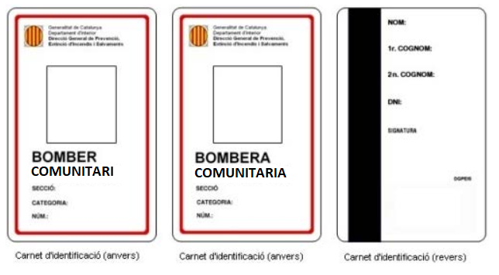

Annex 2

Distintius dels membres del cos de Bombers Voluntaris de la Generalitat de Catalunya
DISTINTIUS A COL·LOCAR A LES XARRETERES
Base de feltre color RAL 511 i serigrafia de goma injectada color RAL 9010, de 55 x 45 mm.
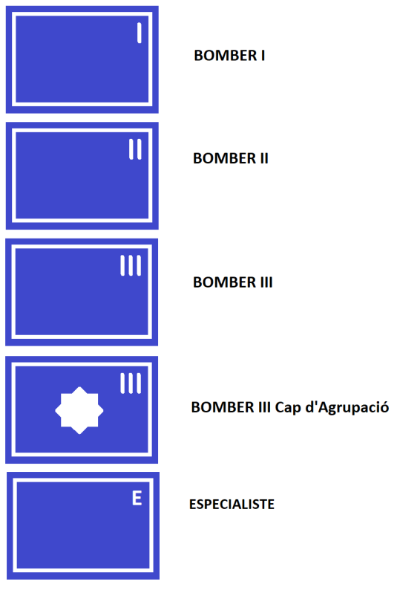
DISTINTIUS A COL·LOCAR AL COSTAT ESQUERRE DEL PIT
Base de feltre color RAL 511 i serigrafia de goma injectada color RAL 9010, de 56 x 35 mm.
DISTINTIUS A COL·LOCAR EN ELS DOS LATERALS DEL CASC
Base de làmina adhesiva Reflex tipus 1 (engineer grade) fons color RAL 511 amb serigrafia 9010, de 56 x 35 mm.
